

本科实验报告

实验名称： 信号与系统课内实验

课程名称： |  | 实验时间：
任课教师： |  | 实验地点： | 实训楼904
实验教师： |  | 实验类型： | R 原理验证  □ 综合设计  □ 自主创新
学生姓名： |  | 实验类型： | R 原理验证  □ 综合设计  □ 自主创新
学号/班级： |  | 组 号：
学 院： |  | 同组搭档：
专 业： |  | 成 绩：

实验一 随机序列的产生及数字特征估计
- 实验目的
1、学习和掌握随机数的产生方法。
2、实现随机序列的数字特征估计。
- 实验原理
1、随机数的产生
随机数指的是各种不同分布随机变量的抽样序列（样本值序列）。进行随机信号仿真分析时，需要模拟产生各种分布的随机数。
在计算机仿真时，通常利用数学方法产生随机数，这种随机数称为伪随机数。伪随机数是按照一定的计算公式产生的，这个公式称为随机数发生器。伪随机数本质上不是随机的，而且存在周期性，但是如果计算公式选择适当，所产生的数据看似随机的，与真正的随机数具有相近的统计特性，可以作为随机数使用。
(0，1)均匀分布随机数是最最基本、最简单的随机数。(0，1)均匀分布指的是在[0，1]
............................
............................
............................
............................
三、实验内容
1、采用线性同余法产生均匀分布随机数1000 个，计算该序列均值和方差与理论值之间的误差大小。改变样本个数重新计算。
线性同余法的公式如下：
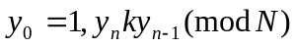
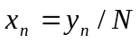
实验代码：
num=input('num=');
y=zeros(1,num);
x=zeros(1,num);
N=2^31-1;
k=7^5;
y(1)=1;
for i=2:1000
y(i)=mod(k*y(i-1),N);
x(i)=y(i)/N;
end
a=0;b=1;
m=mean(x);
sigma=var(x);
m0=(b-a)/2;sigma0=(b-a)^2/12;
delta_m=m-m0;
delta_sigma=sigma-sigma0;
plot(x);
xlabel('n');
ylabel('x(n)');
delta_m
delta_sigma

num=1000 delta_m = -0.0023 delta_sigma =-0.0043
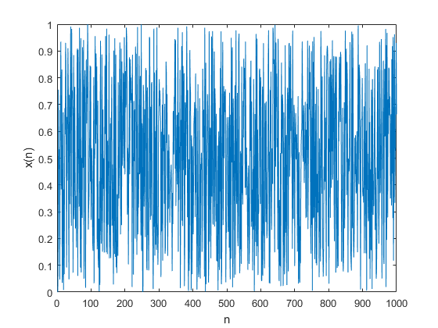

num=10000 delta_m =0.0018 delta_sigma =3.4421e-04
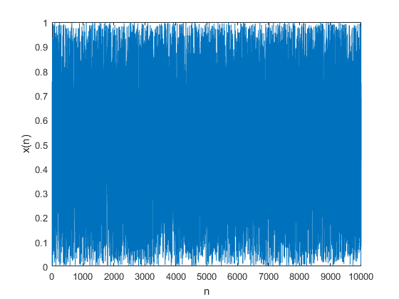
实验结果分析：样本值越大，实际值越接近理论值，误差越小。
.............................
.............................
..............................

四、实验心得体会
本次随机信号分析实验，用于随机序列的产生和数字特征的估计，同样是用matlab的平台实现。通过这次实验，学习和掌握随机数的产生方法、实现随机序列的数字特征估计，并用matlab产生相应的图形，更直观的了解了相关的知识。本次实验的难点在于用线性同余法产生随机序列，在实际编程中需要用到一个FOR循环，起初并不熟悉其语法特征，经过反复的修改，运行成功。

